|  |  |
| --- | --- |
| 法務部矯正署臺北看守所 | |
|  |  |
| 編輯：政風室 | |
| **本期目錄** |  |
| **一、廉政新訊 – 請託關說登錄制度上路囉** | **2** |
| **二、政風法令宣導 –亂傳猥褻影音，要受刑罰制裁 ！** | **3-4** |
| **三、反毒宣導 – 幸運草不只是肩章圖案** | **5** |
| **三、安全維護宣導 - 轉機** | **6** |
| **四、公務機密維護宣導 – 個資法上路日期定案 就在10月1日** | **7-8** |
| **五、消費者保護宣導 –手機誤觸上網可拒付費囉！** | **9** |

**C:\Users\ksc\AppData\Local\Microsoft\Windows\Temporary Internet Files\Content.IE5\3T6HRC9H\MC900427083[1].WMF**

**廉政新訊**

**101年9月7日正式施行「行政院及所屬機關(構)請託關說登錄作業要點」囉！**



C:\Users\ksc\AppData\Local\Microsoft\Windows\Temporary Internet Files\Content.IE5\KOSH0WQX\MC900441920[1].WMF

# http://163.20.166.200/pic/bmp/bmp-h/2-09.gif00088522 要受刑罰制裁！

**亂傳猥褻影音，**

**法令**

**宣導**

案例事實：



最近李宗瑞那些不堪入目的不雅照片和短片，突然在網路上接棒瘋狂地散布開來。在李宗瑞被法官收押以前，網路上只有十多張不雅照片在流傳，但李宗瑞進了看守所以後，反而出現幾部可以觀看的性愛影片，傳說中未曝光的影片多達幾十部。對於這些傳言中數字，警方持懷疑的態度，目前掌控的數量約有24Ｇ，電腦存儲的不雅影像資料達到24Ｇ，容積已經夠多夠大了！

最可惡的莫過於一些黑心網站，推波助瀾乘機賺取不義之財，將不明原因得到的六部不雅影片，放在網上收取費用供人下載。下載的人又「好心」要與網友共享，將取得的資料在網路上任意亂傳；導致一傳十，十傳百的倍增，造成網路上不雅影像的泛濫。

C:\Users\ksc\AppData\Local\Microsoft\Windows\Temporary Internet Files\Content.IE5\VRXAXMW2\MC900418616[1].WMF更有平面媒體為了吸引讀者，也不顧品牌形像將不雅照片搬上版面，雖然美其名是報導真相，但也會引起一般人的偷窺慾。據說一些與不雅影像有關網站的點閱人次，都已堂堂邁入六位數。

101年9月7日北檢檢察官指揮多個縣市刑事警察大隊，兵分10多路處展開搜索行動，逮捕12名涉嫌散布性愛影片、照片的網友，又引發社會震撼。

猥褻影音不能傳送與接收？



**按一下按鈕，電腦中存貯的不雅影像資料，馬上被電波傳送到對方的電腦中，想在中途攔截或撤銷指令，幾乎都是不可能的事？不過，凡是走過必定會留下痕跡，利用電腦傳送資料也是如此。只要檢警單位用心偵辦，是可以循著電腦伺服器所設的位址，揪出這些罔顧法律，不尊重他人隱私的人去面對法律！才可以有效遏止社會風氣失控行為。**

**C:\Users\ksc\AppData\Local\Microsoft\Windows\Temporary Internet Files\Content.IE5\XAKXO8TY\MC900445928[1].WMF**C:\Program Files\Microsoft Office\MEDIA\OFFICE12\Bullets\BD14830_.gif亂傳猥褻影音要負甚麼刑事責任？

1.在網路上亂傳不雅影像給他人閱覽：

構成刑法215一項散布、播送或販賣猥褻物品罪。

猥褻：指性交以外，凡足以興奮或滿足人的性慾的一切色情行為，都可以為「猥褻」兩字所涵蓋。所以，凡是在客觀上足以誘起他人的性慾，在主觀上足以滿足自己性慾的影像，便屬於法條所稱的猥褻影像。

散布：是指廣為傳佈的意思，傳佈的對象也不限於不特定的個人或者是多數人，只將猥褻影像寄給朋友一個人觀覽，也是所謂「散布」。散布罪所保護的是社會法益，是屬於公訴罪。

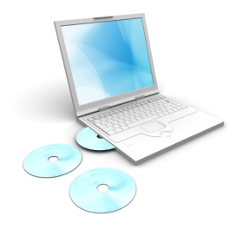C:\Users\ksc\AppData\Local\Microsoft\Windows\Temporary Internet Files\Content.IE5\E2ERJ4I9\MC900416152[1].WMF販賣：在網站上收取費用供人下載行為。法定的處罰刑度雖然與個人間傳來傳去的散布罪相同，但犯罪的情節與惡性，都遠較散布罪為重大，法院對這種犯罪，應該按犯罪情節從重量刑，而且一罪一罰，罰得他抬不起頭來，以後再也不敢唯利是圖，乘機撈取不義之財了。

2.偷拍性交或猥褻行為：

構成刑法315-1的妨害祕密罪。

3.用電腦傳送或接收行為：

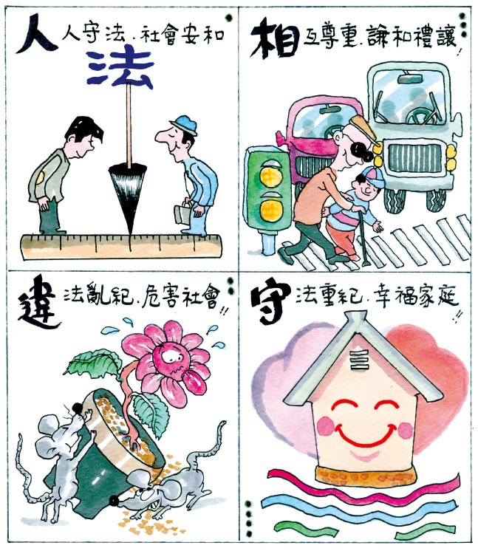構成刑法318-1的無故洩漏因利用電腦或其他相關設備知悉或持有他人之祕密罪。那些在網路上接收傳進來有關他人祕密的資料，又隨手轉寄給他人，正合於這法條處罰的

規定。

政風室提醒您：



多一份同理心，

多一份社會和諧。

**lifukei3分2j0088542j0088542j0088542**



幸運草不只是肩章圖案

更是

引導你遠離毒害的力量

給你永遠的

幸運。

**lifukei3分2line-music01安全維護宣導**

**C:\Users\ksc\AppData\Local\Microsoft\Windows\Temporary Internet Files\Content.IE5\4PYXGASB\MC900435783[1].WMF**

****00416672**C:\Program Files\Microsoft Office\MEDIA\OFFICE12\Bullets\BD14513_.gif**

時時小心，

**政風室** 處處檢點，

**提醒您** 維護機關安全無虞。

lifukei3分2

j0088542j0088542j0088542

C:\Users\ksc\AppData\Local\Microsoft\Windows\Temporary Internet Files\Content.IE5\MREEWSQA\MC900446382[1].WMFlifukei3分2**機密維護宣導**

**C:\Program Files\Microsoft Office\MEDIA\OFFICE12\Bullets\BD14578_.gif新版個資法確定上路 （新聞摘自2012.9.3資安人科技網）**

新版個資法上路日期終於確定。近月來，關於個資法即將在10月1日上路的消息，法務部與行政院皆持保留態度，但是日前8月30日，行政院院長陳冲終於拍板定案，確定新版個資法於10月1日正式施行，至於爭議性條款則視修法進度決定上路日期。

根據法務部新聞稿指出，新版個資法的修正重點共有：

1、修正第6條特種個資蒐集、處理及利用之規定

(1)增列病歷為特種個資。

C:\Users\ksc\AppData\Local\Microsoft\Windows\Temporary Internet Files\Content.IE5\EO00KJ9W\MC900090653[1].WMF(2)增列「為維護公共利益所必要」、「經當事人書面同意」二款事由，為蒐集、處理或利用特種個人資料之例外要件。

2、刪除第41、45條部份條文

刪除非意圖營利違反本法相關規定之刑事處罰。包括第41條的處二年以下有期徒刑、拘役或科或併科新台幣20萬元以下罰金，與第45條的告訴乃論相關規定。

3、修正第54條一年內完成告知義務之期限規定

刪除一年內完成告知之期限規定，改成於處理或利用前向當事人告知即可。

據指出，上述修正案將列入立法院9月會期的優先修法對象，希望能在10月1日以前完成修法，倘若來不及，則第6與54條將暫緩實施，至於新版個資法施行細則，目前法務部仍在做部份調整，預計將於10月1日與母法同步上路。



**C:\Program Files\Microsoft Office\MEDIA\OFFICE12\Bullets\BD14578_.gif新聞的啟示**

本所為掌管收容人自由刑之執行機關，保管病歷資料甚鉅且豐。新版個資法上路，對於對於個人資料留存方式自然不能馬虎，理應採取更為C:\Users\ksc\AppData\Local\Microsoft\Windows\Temporary Internet Files\Content.IE5\1H5GVXAO\MC900353950[1].WMF嚴謹方式加以管理。

雖然，收容人病歷資料之蒐集、處理及利用可以符合「為維護公共利益所必要」、「經當事人書面同意」二款事由之例外要件，但是不代表可以恣意妄為，在資安事件層出不窮潮流下，良好內控機制才是避免面臨民事、刑事與行政責任之正途。

**[](http://www.isecutech.com.tw/answers/index.aspx)**

**特種個人資料§6**

**C:\Program Files\Microsoft Office\MEDIA\OFFICE12\Bullets\BD21302_.gifC:\Program Files\Microsoft Office\MEDIA\OFFICE12\Bullets\BD21302_.gif**

**C:\Program Files\Microsoft Office\MEDIA\OFFICE12\Bullets\BD21302_.gif**

****

**BD21303_BD21303_**j0088542j0088542j0088542lifukei3分2

C:\Users\ksc\AppData\Local\Microsoft\Windows\Temporary Internet Files\Content.IE5\4PYXGASB\MC900300233[1].WMF

 隨著愈來愈多消費者選用智慧型手機，此類手機之申訴量亦日益增加，僅以101年上半年統計，此類商品(服務)申訴量即已達103件，而其中「出現預期外之高額費用」類高達18.4％，**此類消費糾紛又以暴增上網費用最令消費者無法認同**，因此主管機關國家通訊傳播委員會已於101年7月26日在定型化契約範本增訂「甲方（電信業者）須經乙方（消費者）同意後，始得開通行動上網服務」之規範，亦即從範本生效(8月中旬)後未經消費者事先同意下，誤上行動網路，可以主張不再付費。



🗹出現預期外之高額費用之爭議前三名：

1.第一次使用智慧型手機,因不了解智慧型手機行動上網功能,誤觸上網鍵，造成帳單暴增。

2.換了新智慧型手機,但沒有把該手機裡面的某功能關掉,致生高額費用。

3.原在超商或店家使用WI-FI免費上網，因網路訊號弱,被電信業者較強之行動上網訊號取代,在不知情下產生高額費用。



🗹提醒您：

不要片面聽信業者廣告，應該確實了解各種手機的功能，對於陌生之軟體，不要隨便任意下載使用，出國時如想使用手機，請先瞭解手機的各項設定以及計費方式。如發生消費糾紛時，可撥打1950消費者服務專線，向各地方政府消費者服務中心申訴或至行政院消費者保護會網站（http://www.cpc.ey.gov.tw）進行線上申訴，或向主管機關國家通訊傳播委員會申訴，以保障自身權益。

C:\Users\ksc\AppData\Local\Microsoft\Windows\Temporary Internet Files\Content.IE5\Z1P4XE2J\MC900446030[1].WMF